**2. NEW YEAR CHAOS.**

¡Es el día de Año Nuevo y todos están en línea para la montaña rusa de Wonderland! Hay una serie de personas que hizo cola y cada persona lleva una etiqueta que indica su posición inicial en la cola. Inicialmente las posiciones aumentan en **1** desde **1** en la parte delantera de la cola hasta **n** en la parte posterior.

Cualquier persona en la cola puede sobornar a la persona directamente delante de ella para intercambiar posiciones. Si dos personas intercambian posiciones, todavía usan la misma etiqueta que indica sus lugares originales en cola. Una persona puede sobornar a lo sumo otros dos. Por ejemplo, si **n** = **8** y la **persona** **5** soborna a la **persona** **4**, la cola se verá así: **1,2,3,5,4,6,6,8.**

Fascinado por esta cola caótica, ¡usted decide que debe saber el número mínimo de sobornos que tuvieron lugar para hacer que la cola entrara en su estado actual!

**Descripción de la función**

Complete la función minimunBribes. Debe imprimir un entero representando el mínimo número de sobornos necesarios o “**demasiado** **caotico**” si la configuración de la cola no es posible.

mínimumBribes tiene los siguientes parámetros:

* **q**: un arreglo de enteros

**Restricciones**

* **1** ≤ **t** ≤ **10**
* 1 ≤ **n** ≤ **105**

**Entrada**

La primera línea contiene un entero **t**, el numero de casos de prueba.

Cada uno de los siguientes **t** pares de líneas es lo siguiente:

* La primera línea contiene un entero **t**, el numero de personas in la cola.
* La segunda línea tiene **n** enteros separados por un espacio describiendo el actual estado de la cola.

**Salida**

Imprime un entero denotando el número mínimo de sobornos necesitados para tener la cola en el estado dado. Imprime “**demasiado** **caotico**” si el estado es invalido, se requiere además que una persona haya sobornado a **2** o más personas.

**Ejemplo de entrada**

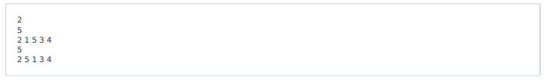

**Ejemplo de salida**

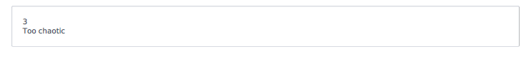

Para más información consultar: <https://www.hackerrank.com/challenges/new-year-chaos/problem?h_r=internal-search> también puedes participar en el contest del laboratorio: <https://www.hackerrank.com/st0245-laboratorio2-ed1>